银川市金凤区第一小学
工作简报
2025年（第123期）
金凤区第一小学 2025年11月14日
趣味科普进校园
——金凤一小五年级学子解锁花朵“生存智慧”
11 月 13 日下午，金凤区第一小学阶梯教室内暖意融融，第十一届宁夏青少年科普讲座刚开场，便以一场热闹的有奖竞答抓住了五年级学生的注意力。中国科学院植物研究所正高级工程师、博士王英伟带着《植物“私生活”—— 花朵的甜蜜诱惑》主题分享而来，用贴近生活的互动设计，让同学们瞬间走进植物世界的奇妙旅程。
“同学们仔细看屏幕，先来猜猜 —— 这是什么花？”讲座开篇，王英伟博士没有铺垫理论，直接将“认识身边常见的 4种‘花’”有奖竞答环节搬上讲台。随着白菜花、蒲公英、土豆花等植物图片依次在大屏幕上亮起，他每切换一张图，就清晰抛出“这是什么花？”的问题。五年级学生们瞬间被调动起热情，有的同学猛地举起手臂，有的生怕老师看不到，干脆踮起脚尖、身子前倾，清脆的回答声此起彼伏：“这是土豆花！”“是蒲公英！”“这是白菜花！”
每当有同学答对，都会得到一个植物主题书签作为奖励，拿到奖品的同学满脸自豪地向身边伙伴展示；即便回答有误，博士也会耐心引导：“再仔细看看它的花瓣形状，咱们在菜园、路边是不是经常见到？”在轻松的氛围里，同学们不仅认清了常见植物的花，还悄悄记下了它们的外形特点，现场掌声、笑声接连不断。
竞答环节结束后，王英伟博士顺着同学们的兴趣展开核心知识讲解。讲解花的结构及使命时，他借示意图以“身体零件” 作喻，清晰介绍萼片保护花苞、花瓣吸引传粉者、雄蕊产花粉、雌蕊育种子的功能，点明花朵协作完成传粉繁衍的使命。随后开启互动，请同学上台将植物提取的花青素液体滴入装小苏打等物质的容器，原本透亮的花青素液体，一接触不同物质便立刻“变身”，台下同学凑前观察，惊呼连连。接着讲传粉者世界，他展示蜜蜂、蝴蝶等画面，还分享 2022 年新发现——海洋甲壳动物 Idotea balthica 为红藻传配子，打破“传粉仅陆地动物” 的认知。在花朵“甜蜜 + 陷阱”策略部分，他举例花朵用花蜜吸引蜜蜂、借特殊形状设“陷阱”助传粉，同时加入气味辨别互动。同学们闭眼凑近密封容器，凭气味分辨玫瑰、薰衣草、艾蒿，猜对时欢呼阵阵。
讲座尾声，王英伟博士特别强调，全球 1/3 的作物产量依赖传粉者，但蜂群崩溃综合征正威胁着生态平衡，“超过 30 万种开花植物靠动物授粉，可目前只有10% 被研究过，未来还有很多奥秘等着大家去探索。”他以“崇尚自然、顺应自然、爱护自然”寄语同学们，鼓励大家做生态保护的小卫士。此次科普讲座以互动开篇、知识贯穿、实践收尾，不仅让五年级学生学到了扎实的植物学知识，更点燃了他们探索自然的热情，为提升青少年科学素养与生态保护意识写下生动注脚。
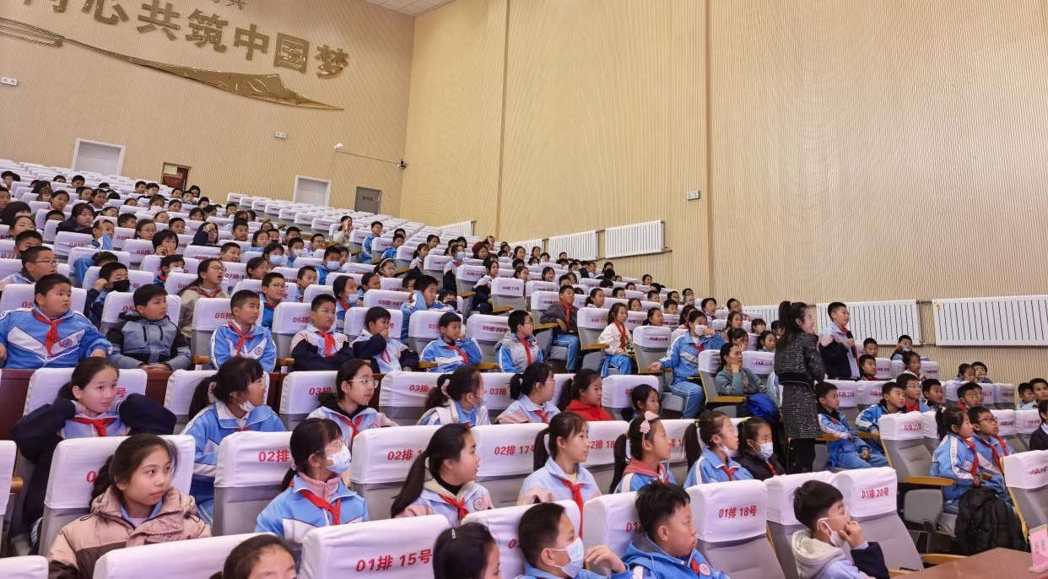
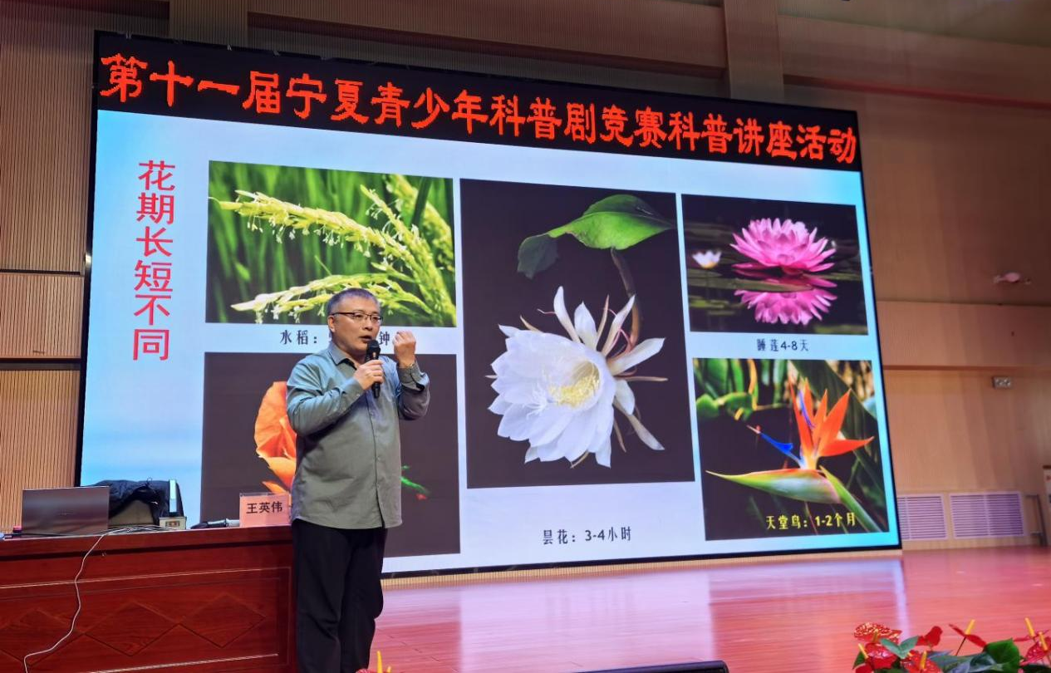
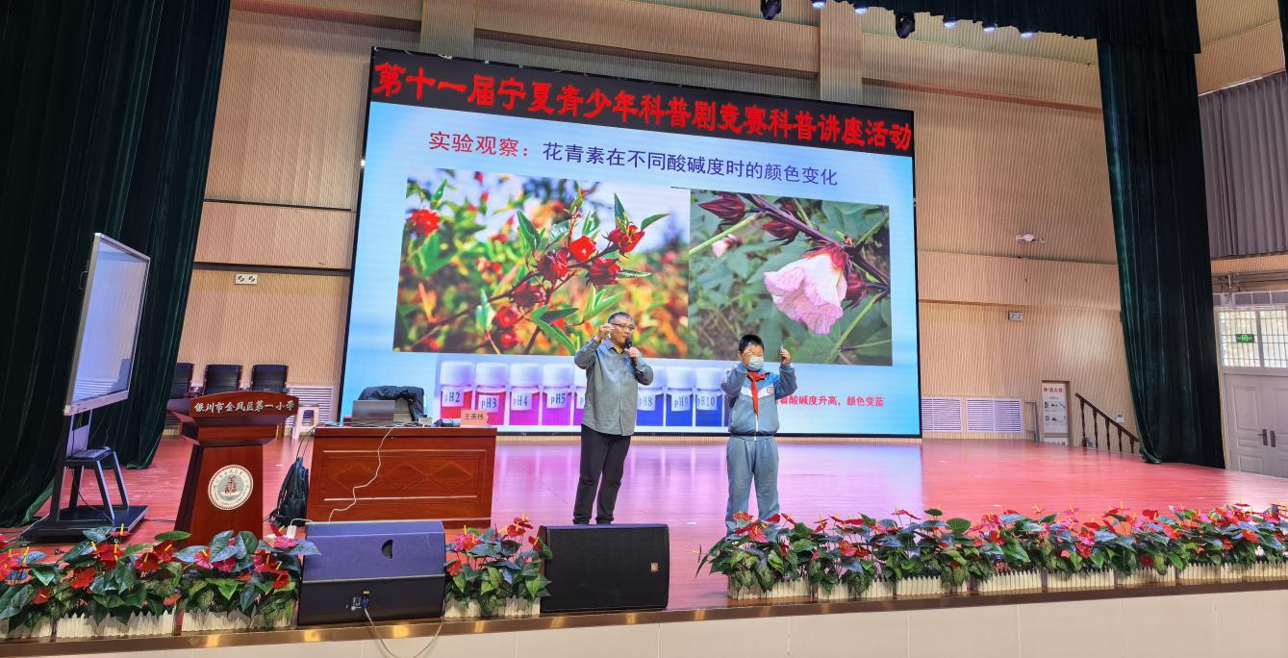

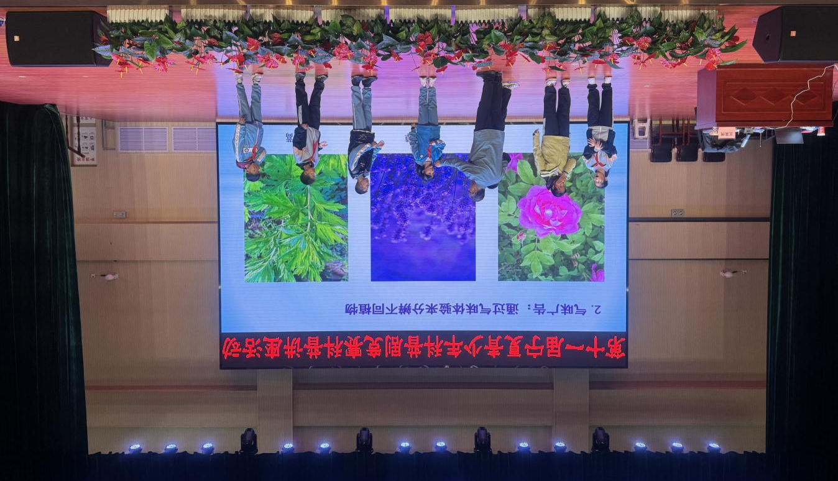

签发：马小燕 编校：贾秀云 供稿：王 红
抄送：金凤区教育局

